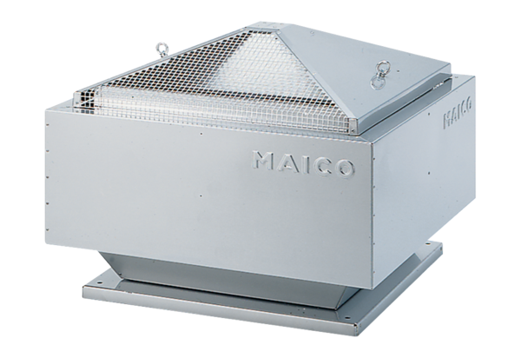Odśrodkowy wentylator dachowy GRD 25Opakowanie jednostkowe: 1 sztukaAsortyment: C
Numer artykułu: 0087.0017Producent: MAICO

